这个私人医疗女医生，这下赚大发了吧？

[有理儿有面](javascript:void(0);)

**有理儿有面**

微信号 youli-youmian

功能介绍 你说是不是

2022-12-17[原文](https://mp.weixin.qq.com/s?__biz=Mzg3MjEyMTYyNg==&mid=2247577891&idx=4&sn=70dd7c479ba738f47b03e0a4e6555005&chksm=cef7e556f9806c4084378cb6db86076d130f24b7ee2c0f669019701fe970665a6c018982b19d&scene=27#wechat_redirect&cpage=214) 发表于

收录于合集

以下文章来源于开视界 ，作者闻韬



开视界

.

一起见证，伟大复兴！





**全文共1233字，图片12张，预计阅读时间为7分钟。**

**文章转载自“开视界”。**



▼

又看到了这个私人医疗机构医生、自称是急诊科女超人的帖子。

12月15日，她与一美国账号互动，大谈不戴口罩。这个私人医疗机构的负责人、女医生扬言“我很少戴口罩，最近北京也大流行，也就是出门去室内戴一次性外科口罩，其余时间也不戴。

与她交流的那个美国账号上来就给所有戴口罩的中国人来了个“口罩”红卫兵的帽子。

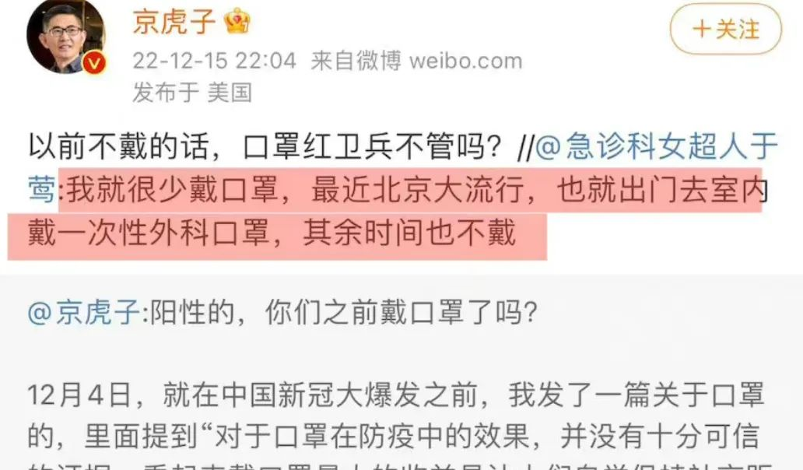

总之，这个私人医疗女医生，是反戴口罩的。

可是，恰恰是在同一天，这个私人医疗女医生发的帖子却又要与她同行的人都要戴口罩，而且还是N95口罩，说“不要影响我吃喝玩乐”。

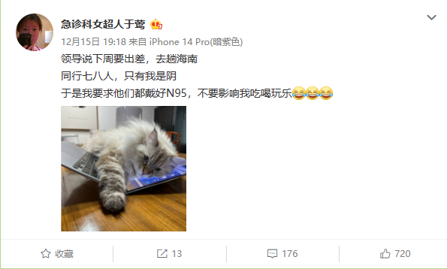

这是精神分裂了么？

既然是反戴口罩，你要求他人戴是个什么意思？

其实，这个私人医疗女医生精神分裂不止一次。

今年4月2日，这个私人医疗女医生曾发帖说：想到自己余生都可能生活在随时会因为疫情被隔离的状态中，被气笑了。

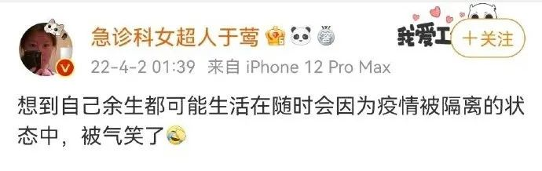

这是什么意思貌似不用多讲了，这就是所谓“中国封了三年”谣言的最初版本。

同一天，对于“洋大人干涉我国内政”（法国驻上海总领馆干涉上海市的防疫政策）一事，这个私人医疗女医生配合的简直是天衣无缝，还叫嚣说“这个的确也应该是我们老百姓的权利，哪条都不过分”。

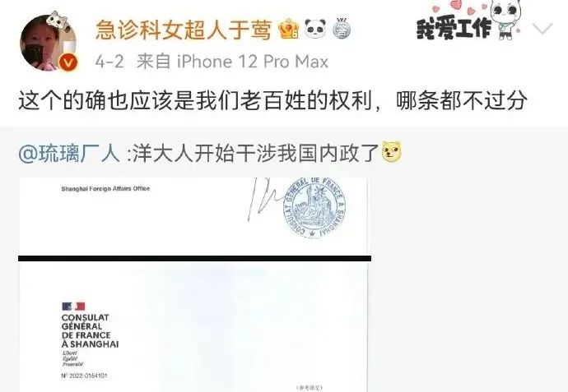

她的意思，就是要求我国完全放开。

可是，当魔都出现疫情并涉及到她爸爸时，她就立即变脸了，不提什么放开了，反而说“上海从来没有这样过，一塌糊涂”。

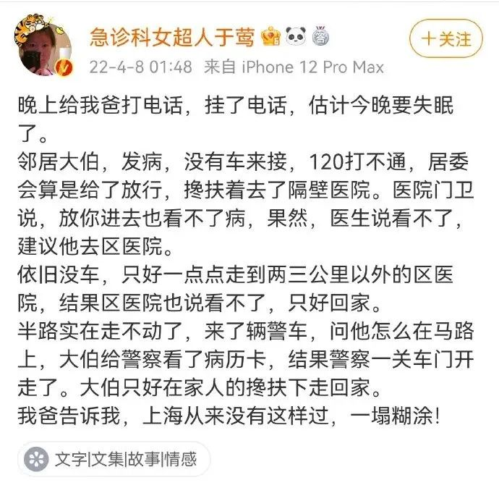

然后，还不影响她把脸再变回去，然后再来回变。

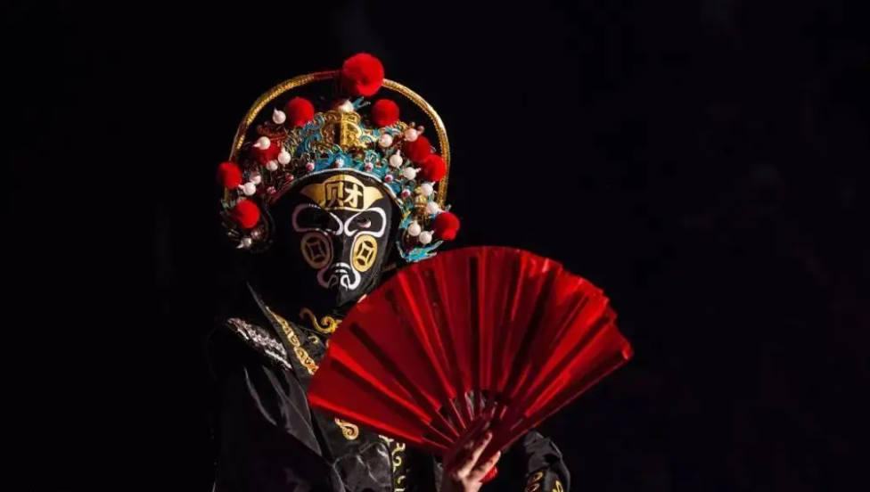

12月7日，这个私人医疗女医生公开说什么“餐饮老板们，逃命去吧”......

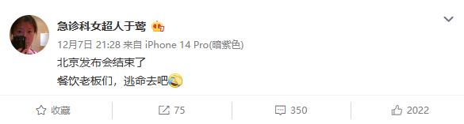

看来，这个私人医疗女医生对于“放开”后真实的后果是心知肚明啊，是相当的清楚啊！最起码知道“放开”后对餐饮业的打击是巨大的。

那么，她干嘛又那么卖力的天天叫嚷、鼓吹放开呢？又为什么那么卖力的反口罩呢？

我们再看一些她的帖子，或许立即恍然大悟了。

12月9日，内涵连花清瘟。

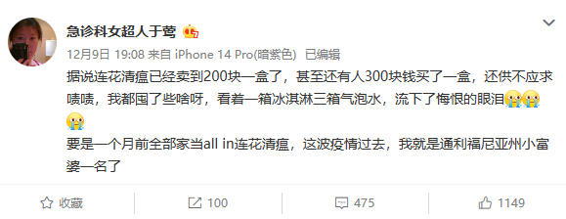

12月13日，鼓吹美国“神药”。

当然，我们知道，这个所谓的美国“神药”是临期药，是要处理的临期药，还是加价处理的临期药，简直就是羞辱一些中国人的智商。所以，在上线销售可能还不到半天时间就下架了，根本就不存在什么“一上线就会被抢空”。

都特么是要处理的临期药了，而且还加价，还怎么可能抢空。用2300在医保内免费买不比加价600元掏3000元自己出钱买香么？

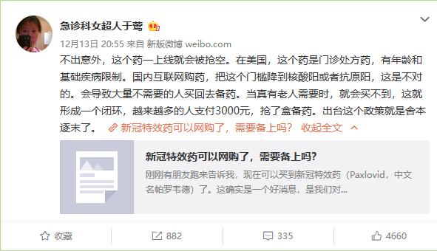

看看，这个私人医疗女医生，为了吹嘘美国“神药”该有多卖力啊！

12月14日，这个私人医疗女医生在转“美股盘前涨价30%”消息时，用了个特殊的表情。

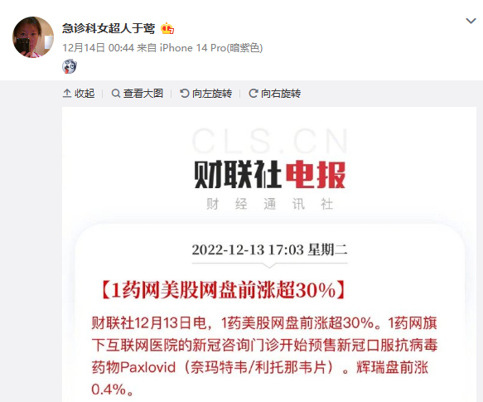

这表情，该有多得意啊！

看来，她现在应当是赚大发了啊！

据百度百科显示，这个私人医疗女医生曾是北京协和医院急诊室医师，后来辞职了。早在2011年10月7日就开通微博，现在有400多万粉丝，牛叉啊。

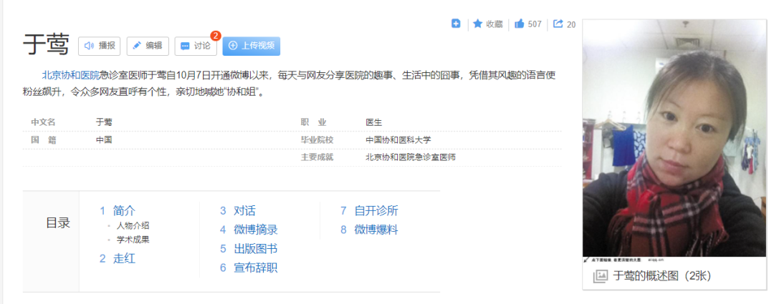

重点，她现在根本就不是什么急诊科的医生，只是曾经是急诊科的医生而已！她现在的真实身份是私人医疗机构的医生。

总之，加价600元处理临期的美国“神药”，羞辱的中国人中肯定不包括这个私人医疗机构的女医生。因为人家或许恰恰是通过美国“神药”赚大钱的人呢！

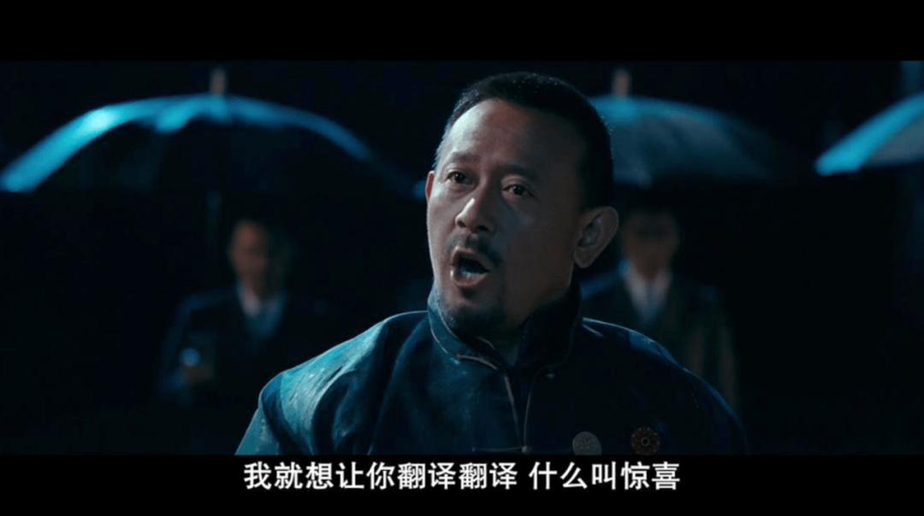

这就叫“惊喜”吧！

**图片源自网络**





**关注公众号：**

**有理儿有面**

**理   性｜   揭   秘｜   探   讨**







### 精选留言

用户设置不下载评论